Отчёт по лабораторной работе №3

Выполнил студент НКАбд-02-25

Арина Андреевна Дрекина

Содержание

# 1. Цель работы

Целью работы является освоение процедуры оформления отчетов с помощью легковесного языка разметки Markdown. # Порядок выполнения лабораторной работы Сначала я открыла терминал и перешла в каталог курса с помощью команды cd ~/work/study/2025-2026/“Архитектура компьютера”/arch–pc, который был сформирован при выполнении лабораторной работы №2(рис.1). 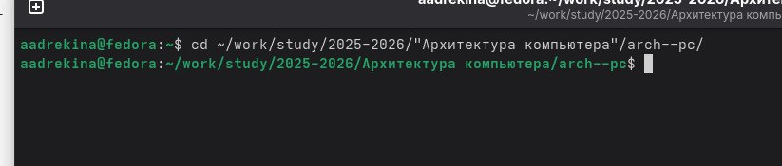 Далее я обновила локальный репозиторий, скачав изменения из удаленного репозитория с помощью команды “git pull”(рис.2). Терминал сообщил, что обновление прошло успешно, это значит, что можно идти дальше. 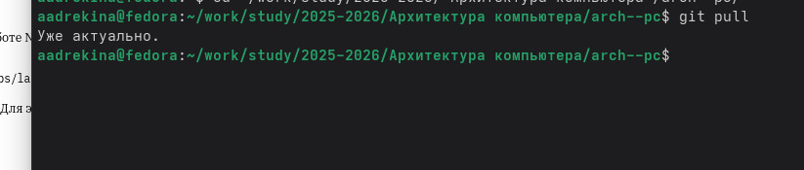 После этого я перешла в каталог с шаблоном отчета по лабораторной работе №3(рис.3) 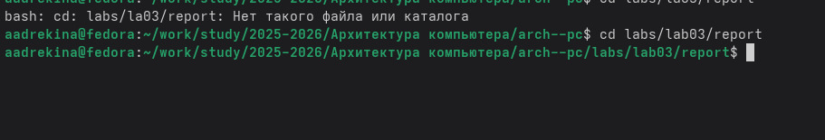 Перейдля в каталог, я провела компиляцию шаблона с использованием Makefile. Для этого я ввела команду “make”. (рис.4). Процесс прошёл успешно. 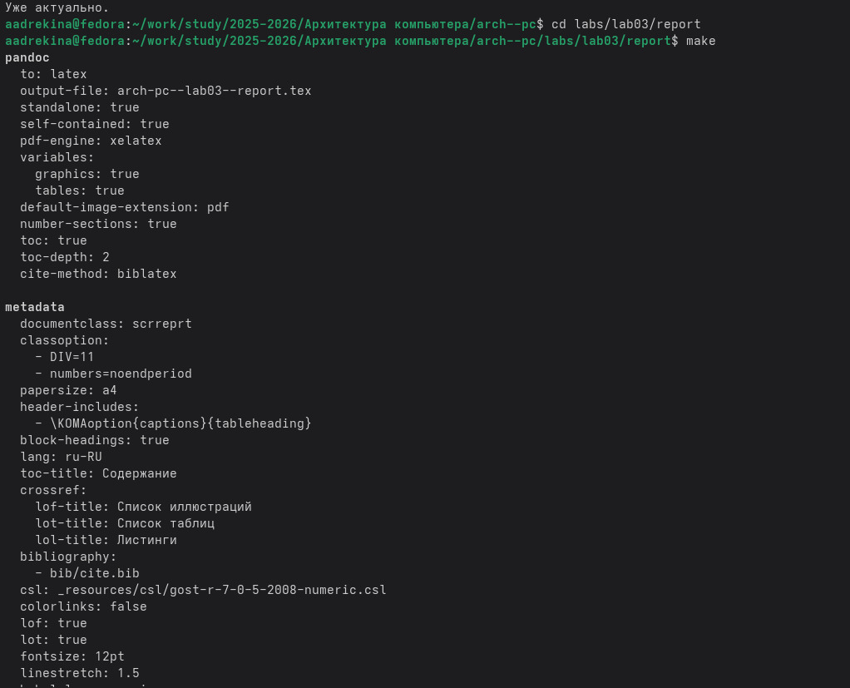 После этого я проверила наличие сгенерированных файлов report.pdf и report.docx.(рис.5). Убедившись, что они присутсвуют я открыла их и проверила их корректность.  Следующим действием я удалила полученный файл с использованием Makefile. Для этого я ввела команду “make clean”.(рис.6). На экране появилась строка подтверждающая, что файлы действительно удалились.  Далее я открыла файл report.md c помощью текстового редактора gedit, с помощью команды “gedit report.md” (рис.7). Я ознакомилась со структурой этого файла. 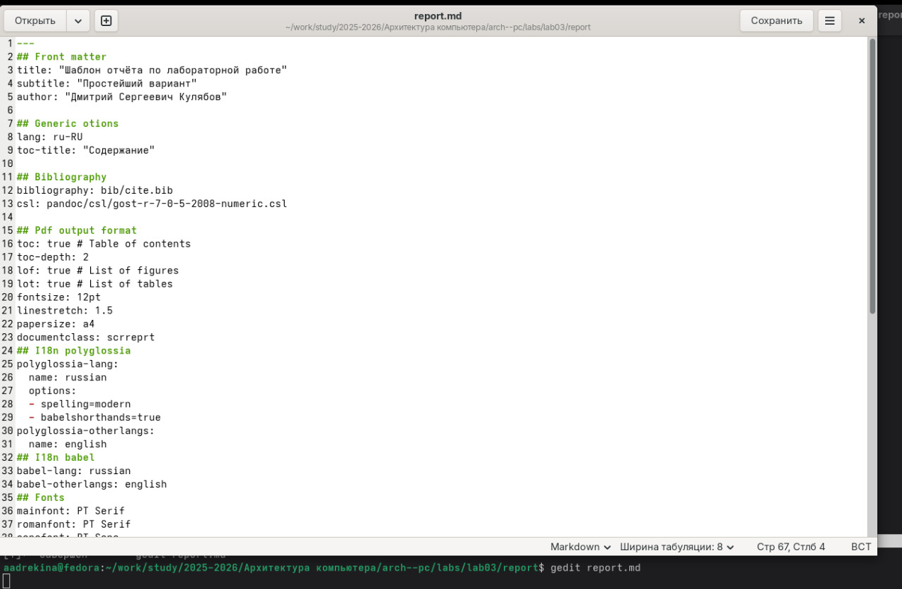 После этого я создала отчёт об выполнении лабораторной работы №3. # Вывод В ходе выполнения данной лабораторной работы я освоила процедура оформления отчета в Markdown. Я научилась работать с ним: форматировать текст, вставлять изображения. Помимо этого, с помощью команды “make” я скомпилировала отчет лабораторной работы в формате docx и pdf.